Para uma tabela estar em uma determinada forma normal, ela precisa satisfazer algumas propriedades baseadas nas dependências funcionais.
A dependência parcial ocorre quando pelo menos um atributo depende apenas de parte da chave primária composta da tabela. Quando há a dependência parcial, os atributos dependem parcialmente da chave primária composta.
Dependências funcionais são restrições aplicadas sobre atributos e ocorrem quando um atributo determina exclusivamente outro atributo. Cada forma normal deve satisfazer as propriedades de uma determinada dependência. Assim sendo:
A primeira forma normal deve satisfazer as propriedades baseadas na dependência funcional.
O primeiro cuidado é evitar a mistura de assuntos dentro de uma tabela, porque isso pode causar repetições ou campos que tenham mais de um valor, gerando redundância dos dados. Não pode existir mais de um assunto em uma mesma tabela, como também não admite repetições ou campos que possuem mais que um valor.

A segunda forma normal deve satisfazer as propriedades baseadas na dependência funcional parcial.
Faz parte da segunda forma normal se ela está na primeira forma normal e se os atributos na tabela, que não são chaves, dependem da chave primária em sua totalidade e não apenas parte dela.

A terceira forma normal deve satisfazer as propriedades baseadas na dependência transitiva.
A Dependência Funcional Transitiva ocorre quando um atributo não-chave não depende da chave primária, nem parcialmente, mas depende de outro atributo não-chave. Quando isso acontece, temos a Dependência Funcional Transitiva. A dependência transitiva ocorre quando um atributo não-chave não depende diretamente da chave primária da tabela, mas depende de um outro atributo não-chave. Quando há a dependência transitiva, pelo menos um atributo da tabela depende de outro que não seja chave primária da tabela.
Tabela inteira.
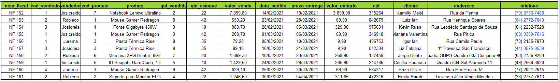
Tabela 3 forma formal

Nota_fiscal –chave primária da tabela de pedidos.
Cod_Vededor - chave estrangeira referente a tabela de vendedores.
Cpf – chave estrangeira referente a tabela de clientes.
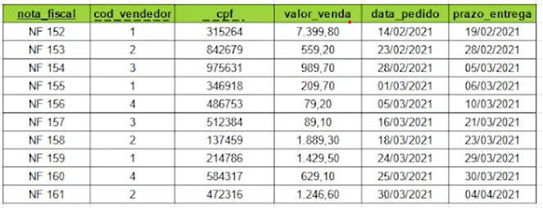
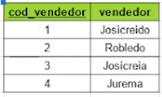
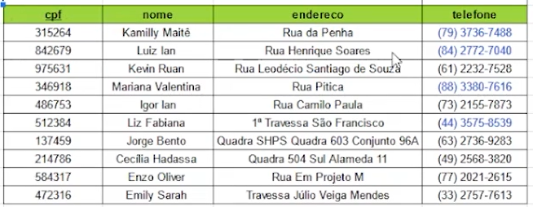

A forma normal de Boyce-Codd deve satisfazer as propriedades baseadas na dependência funcional trivial(que não se repete).
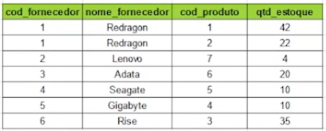
Ex: cod do produto não se repete, então transforma ela em uma chave primária e separa a tabela em tabela fornecedores e tabela fornecedor_produtos evitando repetições na tabela.
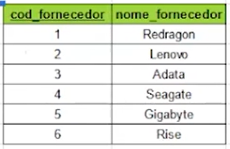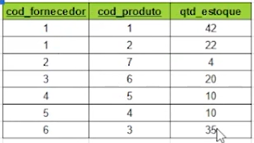

A quarta forma normal deve satisfazer as propriedades baseadas na dependência Multivalorada.
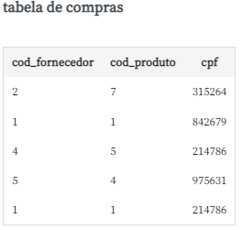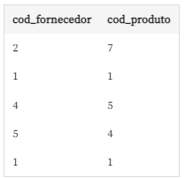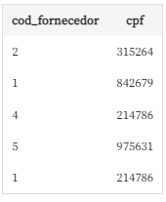

A quinta forma normal deve satisfazer as propriedades baseadas na dependência junção.
Dizemos que há uma dependência de junção, se uma tabela original puder ser decomposta em três novas tabelas menores para, depois, podermos juntá-las formando a tabela original. A dependência de junção ocorre quando realizamos a decomposição de uma tabela em outras três relações. Tais relações são novamente compostas, caso não sejam geradas tuplas falsas, isto é, quando os dados originais são preservados na tabela.
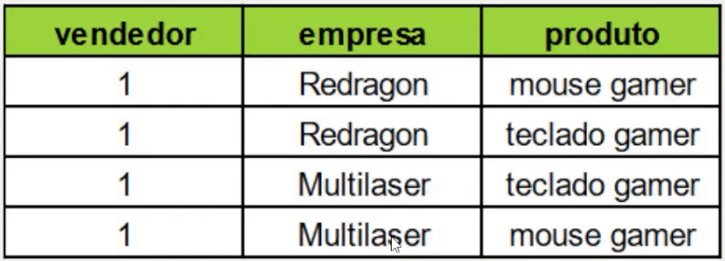Sem a 5FN
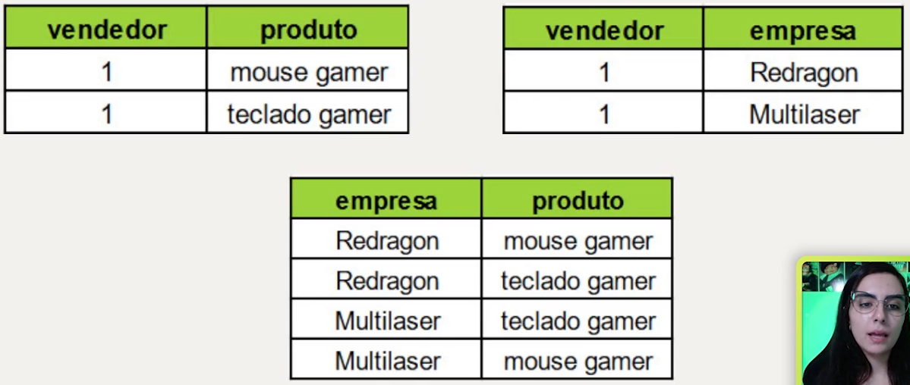Com a 5FN

